**УДК 93.930.2**

**Картаева Т.Е.**

Әл-Фараби атындағы ҚазҰУ Археология, этнология және музеология кафедрасының профессоры м.а., т.ғ.к., Қазақстан Республикасы, Алматы қ. E-mail: kartaeva07@mail.ru

**Тарихи зерттеулердегі фотодеректердің тарихи-мәдени маңыздылығы**

**Түйіндеме.** Еліміздің иллюстрацияланған тарихын тануға, тарихты фотоқұжат арқылы нақтылауға мүмкіндік беретін тарихи деректер қатарын визуалды деректер құрайды. Орта Азия халықтарының 19 – 20 ғасырдың бас кезіндегі мәдениеті, тұрмысы мен шаруашылығы статистар, шығыстанушы зерттеушілер, топографтар мен әскерилер түсірген фотосуреттерде сақталып, ғылыми деректік фотоқұжаттар қатарын құрап отыр. Қазақ тарихына қатысты тарихи фотодеректердің негізгі дені Қазақстанның Орталық Мемлекеттік музейінде, Қазақстан Республикасы Орталық мемлекеттік кинофо­тоқұ­жаттар және дыбыс жазбалар мұрағатында, Кунскамерада (Санкт-Петербург), Ә. Науай атындағы Өзбекстан Ұлттық кітапханасында, Өзбекстанның Ұлттық мұрағатында сақталған. Тарихи кезеңдерде түсірілген кез келген фотосуреттер сол дәуір­дің болмысын дәлме-дәл бере алады және ол мәңгілікке сақталады. Визуалдық фотодеректің маңыздылығы – белгілі бір тарихи кезеңдердегі адамдардың тұрмысындағы этномәдени сипаттарды, дәстүрлі ауылды, дәстүрлі шаруашылықты, материалдық құндылықтарды, тарихи оқиғаларды нақты, боямасыз түрде шынайы таңбалай алуында болып табылады.

**Кілт сөздер.** Көркемсуретті тарих, фотодеректер, визуалды материалдар, материалдық мәдениет

*Кіріспе.* Аудиовизуалды құжаттардың (кино-, фото-, фоноқұжаттар), ақпаратты құжаттандыру сияқты жаңа дереккөздердің қалыптасуы ХІХ ғасырдағы техникадағы прогресстер мен жаңа ғылыми ашылымдармен, фотоапаратты қолданысқа енгізумен (1822 ж., француз өнертапқышы Жозеф Нисефор Ньепс, одан кейін француз суретшісі, декоратор Л.-Ж. М. Дагер, ағылшын өнертапқышы В. Ф. Г. Таль-бота, т.б.) байланысты [21]. Қазақ жеріне фотоапаратты ХІХ ғасырдың 50-60 жылдарынан бастап саяхатшылар мен əскери шығыстанушылар зерттеу нысанынан фотофиксация жасау мақсатында алып келген. Осылайша фотоаппарат адамзат өмірінің барлық қырларын қамтып, тарихи кезеңдердің шынайы болмысынан дерекқор қалыптастырды. Бұл сол кезеңнің ғылымы үшін үлкен жетістік болды. Болып жатырған оқиғаны, заман кейіпкерлерін қас-қағым сəтте сол бейнесін түсіріп алып, мəңгі есте қалдыруға мүмкіндік туды. Басылым түріндегі жарияланымдар болғанымен ол халық өмірінің барлық қырларын қамтымауы мүмкін, сызба, фотолар арқылы дерек беру дəлелді болатына белгілі.

*Сурет, сызбалардың деректілігі.* Фотография пайда болғанға дейін этнографиялық экспедициялардың жұмысында суретшілерге үлкен рөл берілді. Қазақтарға қатысты этнографиялық сурет-сызба деректер қатарын қалыптастырған зерттеушілер қатарында Т. Аткинсон, Т. А.Т. Фон Миддендорф, О.Финш, А.Брэм, В.Веращагин, И. Кастаньені айтуға болады [4, 5, 8, 9, 76, 23]. 1848-1852 жылдары қазақ даласында болып, тарихи-этнографиялық зерттеулер жүргізген Томас Уитлам Аткинсонның Семей, Аякөз, Қапал, Алматы өңірлерінен жасаған жалпы саны 125 сызба-суреттері қазақтардың тұрмыс-салты, əдет-ғұрпы, билеуші топтары арасындағы талас-тартысы туралы сызба суреттердің маңыздылығы жылдар өткен сайын арта түсуде [17]. Қазақтар бет-бейнесін фотолар, сурет-сызбалар арқылы көрсеткен шет елдік саяхатшылар қатарында Г.Лансделл, А.Брем, Г.Ю. Клапрот, Б. Залицкий т.б. атауға болады [4, 5, 6, 23]. Сурет-сызбалар сол кезеңдегі қала, елді мекен, бекеттердің, тарихи ескерткіштердің көрінісінен мəлімет береді. И.Кастаньенің сурет сызбалары Бегім ана мұнарасының, Қорқыт ата қорымының ХІХ ғасырдың соңғы кезіндегі жай-күйінен мəлімет береді. Қорқыт ата қорымының Сырдарияның суы шайып кеткенге дейінгі бейнесі туралы дерек аз, ал И.Кастанье сызбасы осы сирек деректер қатарын құрайды [9]. Кезінде шикі кірпіштен соғылып, уақыт өте келе құлаған ескерткіштер қатарын Қармақшы ата мазары құрайды. Қармақшы Ата мазарын ХІХ ғасырдың екінші жартысындағы келбетінің «Живописная Россия» жинағында жариялаған сызба нұсқасының бұл күнде маңызы ерекше. Н.Н. Каразиннің «Қазақ даласындағы емдеу» атты сызбасы дәстүрлі халықтық білімдер жүйесіне ерекше этнографиялық дерек болады [5; Сурет 1].

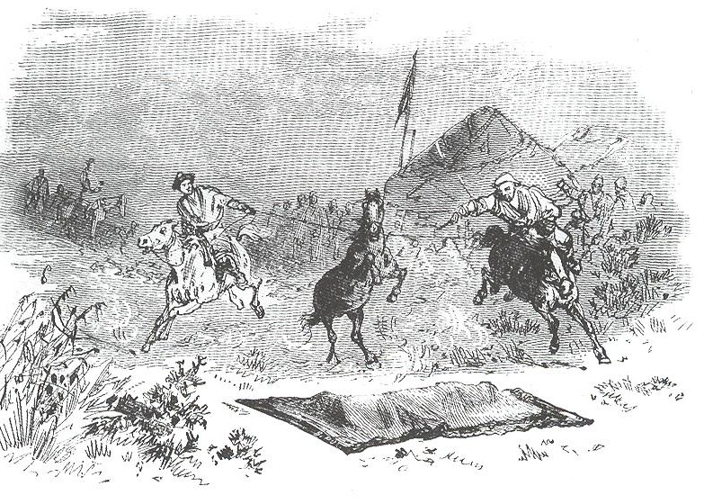

Сурет 1 - Каразин Н.Н. Қазақ даласындағы емдеу. 1885 ж. [4, 59 б.; 5]

Фотография ойлап табылғаннан жəне қолданысқа енгізілгеннен кейін де нысанның суретін сызу фотофиксациямен қатар сақталып отырды. Ғылым саласында фотографияны қолдану тарихи, археологиялық, этнографиялық білім жинау үдерісіне сөзсіз септігін тигізді. Ғасырлар тоғысында модаға түсе бастаған фотография жəне иллюстрацияларға қызығушылықтың болуының арқасында қазақтардың мəдениеті жөнінде аса қомақты жəне алуан түрлі фотографиялық материал жиналды.

*Қазақ халқының дəстүрлі этнографиясының фотоқорлар коллекциясы****.*** Визуалдық фотоөнердің өзіндік соны ерекшелігі – белгілі бір тарихи кезеңдердегі адамдардың тұрмыс қарекетіндегі этномəдени сипаттарды нақты, боямасыз түрде, қимыл қозғалыстың, этникалық стереотиптерінің үлгілерін, мінез, əрекет, қозғалыста шынайы таңбалай алуында болып табылады. Осы тұрғыдан алғанда ХІХ ғасырдағы өлке тарихына қатысты жаңа, соңғы зерттеулерде визуалдық фотоқұжаттардың деректік мəлімет ретінде маңызы ерекше құнды.

Тарихи кезеңдерде түсірілген кез-келген фотосуреттер сол дəуірдің болмысын дəлме-дəл бере алады жəне ол эпизод мəңгілікке сақталады. Уақыт керуені алға жылжыған сайын олардың тарихи-мəдени құндылығы арта түседі. Əсіресе қазіргі кезеңде жойылған, қолданыстан шыққан дəстүрлер, байырғы тіршілік қарекеттері, атап айтқанда мерзімдік қоныстарға көшу, керуен жолдарында кіре тарту, шеберлердің дүкен ұстауы, қос тігу, шығыр, атпа орнату, түйе, өгізді жұмысқа жегу, сал ағызу, қайықпен жүк өткізу, дəстүрлі қыстық баспаналар жертөле, жеркепе, қоржын там, тоқал тамдар тұрғызу, қолданыстан шыққан дəстүрлер (ұзатылған қызды атқа мінгізіп аттандыру, өлікті түйемен апарып жерлеу, бейіт басына жылқының бас сүйегін қою, бақсылардың дерт көшіруі, т.б.) сияқты халықтың тарихи этнографиясынан бейнелейтін факторларды осы фотодеректерден табамыз [15, 18, 19, 22].

ХІХ ғасырдың екінші жартысы – ХХ ғасырдың бас кезіндегі қазақ жерінде болған саяхатшылар, зерттеушілер, əскерилер мен статистар түсірген фотосуреттер қазақ халқының дəстүрлі тұрмысы мен мəдениетін, дəстүрлі шаруашылықтың ырғағын айғақтайтын *фотоқұжаттар, фотодеректер, визуалды деректер* қатарын құрайды.

Қазақ тарихы мен этнографиясының маңызды қырларын қамтитын визуалды деректер ҚР Мемлекеттік Орталық музейі, ҚР Орталық Мемлекеттік фотоқұжаттар жəне дыбыс мұрағаты қорларында, ҚР Ұлттық кітапханасының сирек кездесетін кітаптар мен қолжазбалар қорында, Ресей жəне Орта Азия елдері музейлерінде, алғашқы авторлар еңбектерінде сақталған. Кеңестік дəуірдің алғашқы жылдарында, Музейлік, мұрағаттық фотоқұжаттар қорындағы 1920-1928 жылдары түсірілген суреттер де қаймағы бұзыла қоймаған дәстүрлі тұрмыстан мәлімет береді.

Қазақ халқының мəдениеті, өнері, тұрмысы мен шаруашылығы т.б. салаларға қатысты М.Хордет, А.С.Муренко, П.Лейбин, А.Г.Багаев, Л.П.Полтарацкая, Н.С.Нехорошев, С.М.Дудин фотосуреттері коллекциясы музейлер мен мұрағаттарда сақталып, ғылыми деректік фотоқұжаттар қатарын құрап отыр [10-13]. С. М. Дудин қазақтар арасында болып түсірген фотоларын 1899 жылы Парижде ұйымдастырылған Орталық Азия көрмесінде көрсетсе, Любовь Полтарацкая 1880 жылы Сібір экспедициясы құрамында жүріп қазақтарға қатысты түсірген 50 фото-деректерден «Виды и типы Западной Сибири» атты альбом құрастырып, бұл еңбегі үшін Ресей патшасының «Үлкен күміс» медалымен марапатталған.

Дəстүрлі тұрмыс ерекшеліктерін сақтаған қазақтардың көшпелі өміріне қазақ жеріне келген зерттеушілер, саяхатшылар, қызметкерлер үлкен қызығушылық танытқан. Қазақ жерінде 1898 жылдан жүргізілген ауыл шаруашылығы санағына қатысқан статистар, губернаторлықта жұмыс жасаған əскери шығыстанушылар, экспедициялық мақсатта келген зерттеушілер жинаған фотодеректер қатарының да макңыздылығы ерекше, олардың қатарында В.Оливецкий, А.Л.Кун, А.Фишер, В.Ю.фон-Бранке, С.Неуструев, Ф.А. Фиельструпты атауға болады.

Ауылшаруашылығы кезінде статистар мен топографтар өздері түсірген суреттерді санақ жинақтары, Статистикалық комитеттерден, əскери губернаторлық тарапынан шығатын кітаптар беттеріне салып, ғылыми айналымға ендіріп отырды [1, І, 158-160, ІІ, 304-, 310-, 358; 2, 3, 14, 15, 18, 19; Сурет 2]. Статистар жинаған фотодеректер қазақтардың көшпелі өмір салтының ерекшеліктерін деректі дəлдікпен фиксациялаған бейнелі дереккөздердің біріне жатады.

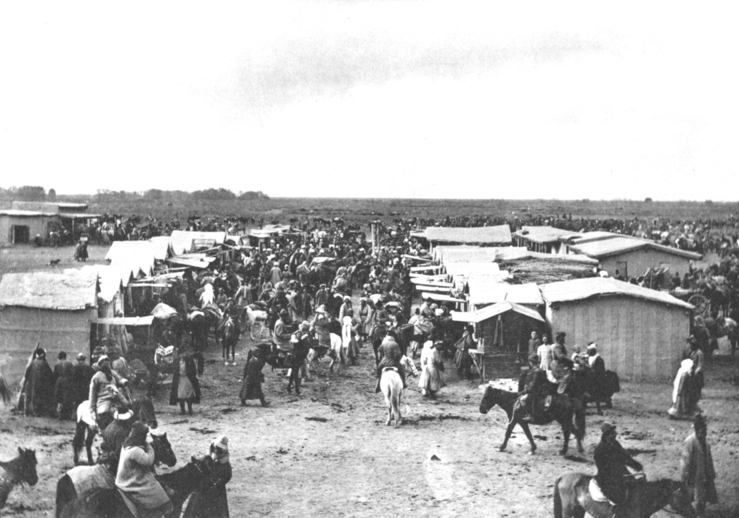

Сурет 2 – Жөлек базары. ХІХ ғ.-дың соңы. А. Фишер түсірген [15].

Этнограф ғалымдар үшін тарихи дəуірлерден келіп жеткен заттай деректер, жазба деректер, визуалдық деректер, наротивтік құжаттар зерттеу нысанасындағы халықтың тіршілігіндегі байырғы дүниетанымның іздерін, олардың біз зерттеп отырған кезеңдегі сақталу, синтезделу жолдарын ғылыми талдауға негіз болады. Мысалы, «Азиатская Россия» кітабына енген киіз үйдің ішінен түсірілген суретте қазіргі кезде тек Сыр төменгі ағысы бойында өте сирек болса да кездесетін киіз үйді дауыл төңкеріп кетпес үшін шаңырақтан қазыққа байлайтын «бастырықты» көруге болады [1, І, с.156; Сурет 3].

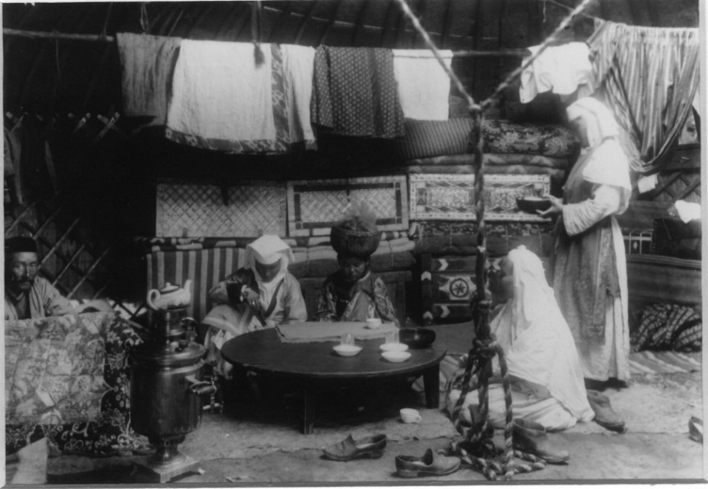

Сурет 3 - Бай қазақтың отбасы. Киіз үйді дауыл көтеріп кетпес үшін шаңырақтан арқан тартып қазыққа байлау. ХІХ ғасырдың соңы [1, І, с.156; 12].

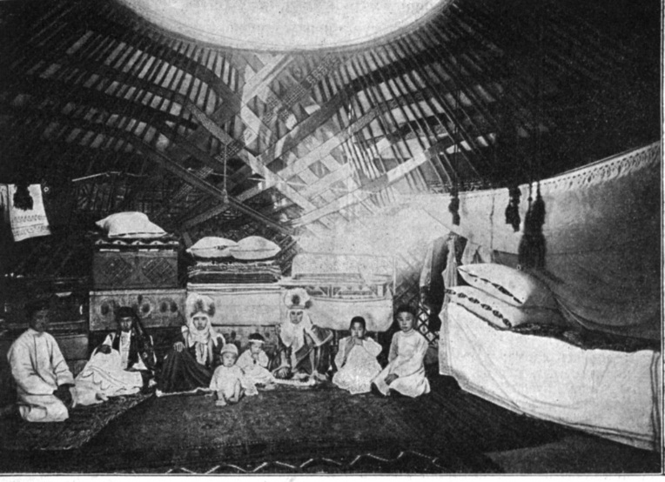

Сурет 4 - Бай қазақтың отбасы. Қазалы уезі. ХІХ ғасырдың соңы. М.В.Лавров түсірген [14].

*Кунскамера фотоқорындағы қазақтар бейнесі.* Қазақ халқының дəстүрлі этнографиясына қатысты фотодеректердің мол қорының жинағы Санкт-Петербургтегі Ұлы Петр атындағы Антропология жəне этнография музейі (Кунскамера) екені анық. ХІХ ғасырда қазақ жерінің толығымен Ресей империясының ортар иелігіне айналуы себепті, патша үкіметі жергілікті халықты жан жақты зерттеу арқылы жергілікті халық өмірінің барлық қырларын игеруді мақсат еткен [10]. Кунскамераның иллюстрациялық коллекцияларын жинақтау жұмысы XIX ғ. аяғы – XX ғ. басында қарқынды жүрген. Музейдің директоры, академик В.В. Радлов Орта Азия мен Қазақстан халықтарының этнографиясы бойынша коллекцияларды жүйелі жинау мақсатында экспедициялар ұйымдастырған. 1880 жылдары Кунсткамераға И.С. Поляков, Н.К. Зейдлиц, Н.А. Ермолин қазақтарды зерттеуге арналған фотоколлекцияларды сыйға тартқан. 1894 жылы фотограф Н. Ордэрден Орта Азиядағы жергілікті халықтар фотографиялары коллекциясын сатып алған. Музейге 1897 жəне 1898 жж. Лепсі уезінің бастығы К.Н. де-Лазари Жетісу облысының Лепсі уезі мен Ақмола облысының Көкшетау уезі қазақтарының тұрмысы мен мəдениеті жөніндегі фотоматериалдардың жинақталуына үлкен үлес қосқан*.* АЭМ фотоколлекциясының тарихы саяхатшы-фотограф С.М. Дудиннің (1863–1929 жж.) қызметімен байланысты [10, 11-13].

В.Пельц коллекцияның құрамына Жизақ уезі қазақтарынан жинақталған əйелдің киімі мен бас киімдерінің бейнелері, құдықтан су алу, киіз үйдің құрылысы мен ішкі жасауына, балалар бейнесі, халықтың ою-өрнегіне байланысты материалдар кірді [11]. В.Пельц коллекциясындағы «орпа құдық» суреті қазіргі кезде қолданыстан шыққан байырғы құдық түрлерін анықтауға мүмкіндік береді [11, 16].

Кунскамераның XIX ғ. аяғы – XX ғ. бас кезіндегі қазақ халқының этнографиясы мен тарихы туралы иллюстрациялық жинағы қатарында М.А. Круковский, А.А.Воронина-Уткина, К.В. Щенниковтың фотоколлекцияларын айтуға болады. Тарихи фото-материалдардың бірқатары сол кезеңдегі техника мен фото-фиксация жасау əдістемесінің қалыптаса қоймағандығы себепті сапасыз орындалған, дегенменде адамдардың келбетін, ұлттық болмысын зерттеуде визуалды антропологияның маңызы зор [10, 11].

«*Түскістан альбомы*»*: жасалу тарихы жəне фотодеректері.* ХІХ ғасырдағы қазақ даласының тыныс-тіршілігін, өлке тарихын сол кезеңдегі қалпын дəл көрсете білуде фотоқұжаттар жинағы «Түркістан альбомының» маңызы ерекше. Түркістан генерал губернаторы болған Константин фон-Кауфман (1818–1882) тапсырмасымен құрастырылған «Түркістан альбомындағы» фотоқұжаттар – қазіргі кезеңдегі қазақ этнографиясы мен археологиясына деген сұранысты белгілі бір талапта қағаттандыра алатын құндылықтар. К.П. фон-Кауфман Түркістан өлкесінің тарихы мен этнографиясын зерттеуге көп күш сала отырып, өлкені жан-жақты зерттеу мақсатында Ресейден ғалымдарзерттеушілер шақырып, əрі жергілікті ғылыми күштер тартылды. К.П. фон-Кауфман Түркістан өлкесінің бүкіл болмысын фото-құжатқа түсіруді мақсат етіп қойып, оны жинақтау жұмыстары 1853-1871 жылдары жүргізілді. Əскери шенеуніктер, зерттеушілер қатысқан бұл жұмыстың нəтижесінде фото-құжаттарды қамтыған 6 альбом жасалған. Альбом «Түркістан өлкесі археологиясы», «Түркістан өлкесі этнографиясы», «Түркістан өлкесінің тарихы», «Түркістан өлкесінің өндірістік, кəсіптік мəдениеті», «Орта Азияға жол ашқан орыс əскерилері, орыс қозғалыстары»деп аталған тақырыптарды құрады [20].

Түркістан өлкесінің археологиясын қамтыған 1-ші томына өлкедегі мешіт, медресе, кесене, сəулет өнерінің ескерткіштерінің, ежелгі қала орындарының суреттері, сызба көріністері жалпы саны 312 фото жапсырылған 118 картон, 47 қолдан сызылған сурет берілген 24 картон енді. Атап айтқанда: Қорқыт Ата мазары, Сауран қаласының көрінісі, Қожа-Ахмет яссауи кесенесі, Ұратөбе қалашығындағы мешіт-медреселер, Шымкент уезіндегі Беклер бек рабаты, Ташкенттегі Көкілташ медресесі, Шейхантаура мазары, Бетпақ даладағы Мырза-Рабат орны, Ходженттегі шейх Маслахаддин мазары, Ұта үңгіріндегі петроглифтер, Ұрғұт жəне Дағбит қышлақтарындағы мешіттер мен қасиетті орындар суреттері т.б.

«Самарқант ескерткіштері» деп аталатын 2-ші бөліміне Ақсақ Темірдің кесенесі, Құссама ибн-Аббастың бейіті үстіне тұрғызылған мешіт, Ақсақ Темірдің əйелі Гүрбибі ханымның кесенесі, 1648 жылы тұрғызылған Шірдар кесенесі, «Рух-абат», «Ақ-сарай» деп аталатын шейх Бурханеддин кесенелері, Надыр-диван бек медресесі, Шайбани хан медресесі т.б фотолар енген.

«Түркістан өлкесінің тарихы» деп аталатын 2-ші томында қалалар көрінісі салынған 13 картон, бекіністер, оларды орыс əскерилерінің алуы, шайқастар түсірілген 190 фото жапсырылған 69 картонды қамтып, оған Ұзынағаш, Ақмешіт, Шымкент, Ташкент, Ходжент, Самарқант, Əулиеата, Перовск, Жөлек, Қазалы, Жизақ, Жаңақорған, Қаттақорған, Ұратөбе, Шыназ т.б. қала, елді мекендердің көрінісі енген.

«Түркістан өлкесі халықтарының этнографиясы» деп аталатын альбомның 3-ші томы да 2 альбомнан тұрады. Альбом Орта Азияда тұратын жергілікті халықтардың дəстүрлі тұрмыстық баспанасынан, тұрмыстық бұйымдарынан, киім-кешектерінен, əдет-ғұрыптарынан, халық тығыздау орналасқан аймақтардан мəлімет береді. 478 фото жапсырылған 176 картонды қамтыған. Альбом мазмұнындағы тəжіктер, сарттар, өзбектер, қазақтар, қырғыздар, индустар, арабтар, еврейлер, ауғандар, ирандар, цығандар бет-бейнесі берілген фотолар олардың тек антропологиялық типін ғана емес, өлке халқының этникалық құрамын анықтауға да маңызды дерек береді. «Халық тығыз орналасқан аймақтар» деп аталатын альбомда Əулиеата, Жизақ, Ташкент, Түркістан, Ұратөбе, Шымкент т.б қаладағы халықтардың дəстүрлі тұрмысын көрсетеді. Əсіресе Сырдария жəне Арыс бойы, Сырдария облысы деген бөлімдер көшпелі жəне отырықшы қазақтардың тұрмыс-тіршілігінің бітім-болмысын береді.

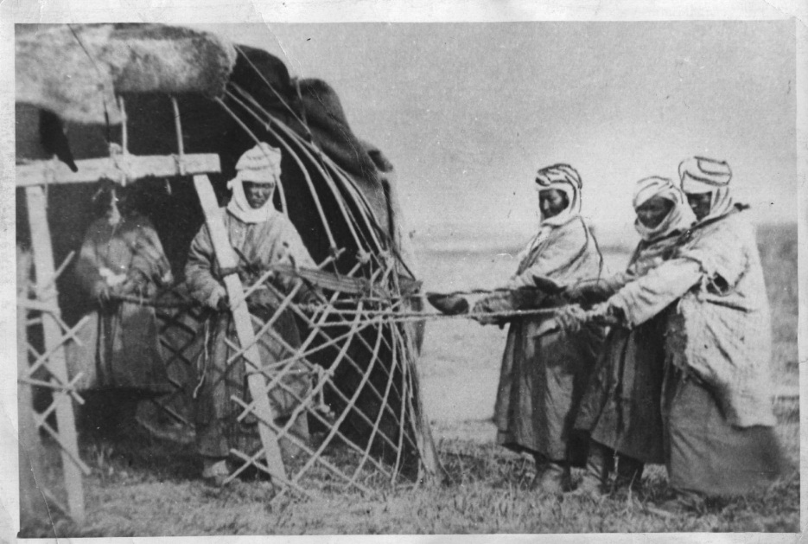

Сурет 5 – Арқан есу. Түркістан альбомы. А.Кун түсірген [20].

«Кəсіпшіліктер мен өндірістер мəдениеті» деп аталатын 4-ші томы үй кəсіпшіліктері мен майда өндіріс орындарынан, шеберхана жұмыстарынан мəлімет береді. 222 фото жапсырылған 47 картонды құрайды. Шұға өндірісі, жібек өндірісі, ұсталық, зергерлік, диірмендер, арба өндірісі, тері өңдеу ісі, қыш-құмыра өндірісі, шөп шабу, қолөнер деген тақырыптардың қазақтардың ата-кəсібінен маңызды мəліметтер берері мол. Альбомның археологиялық жəне этнографиялық бөлімін – А.Л.Кун, кəсіпшіліктерге қатысты томын – М.И.Бродовский, тарихи бөлімін – М.А.Терентьев жасақтаған. Аталмыш альбомға енген А.Л. Кунның (1840–1888 жж.) түсірген фотоларының этнографиялық маңызы мен құндылығы ерекше, əсіресе өткелден жүк өткізу, шарықта жіп иіру, қамшы өру, арқан есу, наубайханада ұн тарту, арық суына атпа қондыру сияқты фотоларының этникалық реконструкцияда алатын орны ерекше. Қазақтардың этномəдени болмысы жөнінде жан-жақты танымдық, ғылыми мəлімет беретін альбомның құндылығы мен маңыздылығы уақыт өткен сайын арта түсуде. Фотоавторлар Түркістан өлкесінің тынысын фотолармен дəлелдеп, негіздеп отыруды мақсат тұтты [20].

Этнографиялық альбомға жалпы саны 1200 фото енген. Альбом 6 дана етіп жасалып, 1-ші данасы Император Александр ІІ-ге, 2-шісі оның ұлы княз Владимир Александровичке, 3-шісі Императорлық Ғылым академиясына, 4-шісі Императорлық Көпшілік кітапханасына, 5-шісі Императорлық Орыс Географиялық қоғамына тапсырылған. 6-шысы губернатор К.П. фон-Кауфманның өзіне қалдырылып, бұл данасы қазір Өзбекстан Республикасының Ə.Науай атындағы Ұлттық кітапханасының сирек кездесетін кітаптар мен қолжазбалар бөлімінде. Ал, фото негатифтері Императорлық көпшілік кітапханасында сақтаулы [11, 20]. Бұл күндегі ғылыми айналымдағы «Түркістан альбомының» көшірме нұсқалары альбомның толық нұсқасын бермейді.

Орта Азия халықтарының этномəдени болмысы, тарихи болмыстың шынайылығы жөнінде жан-жақты танымдық, ғылыми мəлімет беретін «Түркістан альбомының» құндылығы мен маңыздылығы уақыт өткен сайын арта түсуде.

*Қорытынды.*Тарихшы, этнограф ғалымдар үшін тарихи дəуірлерден келіп жеткен деректер қатарында визуалдық деректер де зерттеу нысанасындағы халықтың байырғы тіршілік жүйесінің іздерін, олардың сақталу, синтезделу жолдарын ғылыми талдауға, дəстүрлі ерекшеліктерді ғылыми-теориялық жəне методологиялық саралауға негіз болады. Суретке түсіру өнерінің үздік үлгілері тарих ғылымы жəне оның салаларын насихаттауда таптырмас құралдың бірі. Қазіргі заманғы уақыт виртуалдық мүмкіндіктер мен ақпараттық технологиялардың заманы. Сондықтан да аудиовизуалды құжаттарды цифрлы өңдеу, цифрлы қорға айналдыру, виртуалды реставрацияланған нұсқасын ғылыми айналымға ендіру маңызды мəселелердің бірі. Бұл күнде музейлер мен мұрағаттарда көне фотосуреттерді реставрация жасау, цифрлы өңдеу ісін жүйелі жолға қойып келеді. Себебі, қағаз уақыт өткен сайын бұзылуға, сарғаюға бейім келеді. Тек қана байырғы қоғам ғана емес, қазіргі кезеңдегі зерттеуде, əсіресе археология, этнография ғылымындағы экспедициялар, реставрация, консервация ісі, атрибуция, өңдеу жұмыстары барысы фотофиксациясыз дəлелді болмайды. Осыған орай, ғылыми зерттеуде, мəдени, тарихи жəне ақпараттық əлемде аудиовизуалды құжаттардың маңыздылығы арта түседі.

Картаева Т.Е. Кандидат исторических наук, и.о. профессор факультета Истории, археологии и этнологии КазНУ им. Аль Фараби. Алматы/Казахстан. E-mail: [kartaeva07@gmail.com](mailto:kartaeva07@gmail.com)

**Историко-культурное значения фотоисточников в историческом исследовании**

Познание иллюстративной истории страны, определение истории по фототографиям, составляет ряд источников визуальных материалов. Культура, быт и хозяйства народов Средней Азии 19 – начало 20 века сохранились в фотографиях, которые снимали статисты, исследователи востоковеды и они составляют ряд научных фотоисточников. Основные фотоматериалы касающиеся казахского народа хронятся в фондах Центрального Государсвенного музея Казахстана, Центрального государственного Архива кинофото документов и звукозаписей Республики Казахстан, Кунскамере (Санкт-Питербург), Национальной библиотеке Узбекистана имени Алишера Навой. Важность фотоисточников является в том, что они точно описывают этнокультурный облик традиционного быта, реальность исторических событий в исторических временах. Визуальные материалы от исторических времен для ученых является одним из основных материалов по изучению традиционного быта народов и для анализирования и по синтезу изучаемого периода.

**Ключевые слова**: Иллюстративная история, фотоисточники, визуальные материалы, материальные культуры

Tattigul Kartaeva.

Ass.Prof.Dr. Al-Farabi Kazakh National university. Faculty of History, archeology and ethnology. Almaty/Kazakhstan. E-mail: [kartaeva07@mail.ru](mailto:kartaeva07@mail.ru)

**Historical and cultural significance of photographic sources in historical research**

**Abstract.**

Learning of the illustrative history of our country, establishing the history from photographies is supported by a number of sources of visual materials. The culture of Central Asia peoples in 19th – early 20th centuries were retained in photographies made by researchers-orientalists, presenting the scientific photosources. Main photomaterials regarding the kazak people are kept in the funds of the Central State Museum of Kazakhstan, the Central State Archive of Cinema & Photo Documents and Audiorecords of the Republic of Kazakhstan, the Kunstkamera (St-Petersburg), and the National Library of Uzbekistan named after Alisher Navoi. The photosources are important because they show exactly the ethnic cultural appearance of the traditional household and reality of events within historical times. For the scientists, visual historical materials are a main source for studying the peoples’ traditional way of life, its analysis and synthesis by historical periods.

**Key words**: illustrative history, photographic source, visual materials, material culture

**Әдебиет**

1 Азиатская Россия. Издание переселенческого управления главного управления землеустройства и земледелия. – СПб.: В типографии товарищества А.Ф.Марса, 1914. Т.1. Люди и порядки за Уралом. – 576 с. + ил.; Т.2. Земля и хозяйство. – 638 с. + 11 ил.; Т.3. Приложение – CLIII с.

2 Гаврилов Н. Переселенческое дело в Туркестанском крае (Области Сыр-Дарьинская, Самаркандская, Ферганская). – СПб, 1911. – 335 с.

3 Гродеков Н.И. Киргизы и каракиргизы Сыр-Дарьинской области. Юридический быт. Т.1. – Ташкент: Типолитография С.И.Лахтина, 1889 – 205 с.

4 Ғалиев В.З. Қазақстан ХІХ ғасыр суретшілерінің шығармаларында. – Алматы: Өнер, 2005. – 160 б.

5 Живописная Россия. Отечество наше в его земельном, историческом, племенном, экономическом и бытовым значении. – СПб., М., 1885.

6 Залесский Б. Қазақ сахарасына саяхат. – Алматы: «Өнер» баспасы, 1991. – 132 б.

7 Карутц Р. Среди киргизов и туркменов на Мангышлаке. Пер с нем. Е.Петри. – СПб.: Издание А.Ф.Девриева, 1910. 188 с.

8 Кастанье И. А. Надгробные сооружения киргизских степей. – Оренбург: Типография Тургайского Областного управления, 1911. – 102 с. + 28 табл. + 76 рис.

9 Кастанье И. Древности Киргизской степи и Оренбургского края. Труды Оренбургской Ученой Архивной Комиссий. Вып. ХХII. – Оренбург: Типография товарищества «Каримов, Хусайнов, и К», 1910. – 329 с.

10 Кунскамера жинағындағы қазақтың дəстүрлі мəдениеті. – Алматы, 2013.

11 Кунскамера фотоқұжаттар қоры. http://www.kunstkamera.ru/index/exposition/collections/ (10.09.2016).

12 Қазақстан Республикасы Орталық мемлекеттік кинофотоқұжаттар жəне дыбыс жазбалар мұрағаты фотоқұжаттар қоры

13 Қазақстан Республикасы Мемлекеттік Орталық музейі фотоқұжаттар қоры.

14 Лавров М.В. Туркестан. География и история края. 2-е издание. – М.-Петроград: Т-ва В.В.Думнов, Бр. Салаевых, 1916. – 203 с.+ илл+карта.

15 МКЗ. Сыр-Дарьинская область. Перовский уезд. Главное управление землеустройства и земледелия Переселенческого управления. – Ташкент: Типо-литография В.М.Ильина, 1912. -190 с + приложение 32 с.+ табл. 127 с. + 45 с. + карта 3 лист. (394 с)

16 Пельц В. Очерк Южных Кизыл-кумов. – Самарканд: Типо-литография Т-ва «Б.Газаров и К. Слиянов», 1912. – 64 с.

17 Путешествие по Сибири и прилегающим к ней странам Центральной Азии по описаниям Т.У.Аткинсона, А.Т. фон-Миддердорфа и Ф. Радле и др. Составители А. фон-Этцель и Г.Вагнер. Пер. с нем., СПб., 1865.

18 Россия. Полное географическое описание нашего отечества. Настольная и дорожная книга для русских людей. Под ред. П.П.Семенова и академика В.И.Ламанского. Т.ХVІІІ. Киргизский край. – СПб.: Издание А.Ф.Дефриена, 1903, – 478 с. + 2 л. Карта.

19 Россия. Полное географическое описание нашего отечества. Настольная и дорожная книга для русских людей. Под ред. П.П.Семенова и академика В.И.Ламанского. Т.ХІХ. Туркестанский край. – СПб.: Издание А.Ф.Дефриена, 1913. – 861 с.+ карта.

20 Түркістан альбомы. Этнографиялық бөлім. 6-том. Ə.Науай атындағы Өзбекстан Ұлттық кітапханасының сирек кездесетін кітаптар мен қолжазбалар қоры. Түпнұсқа.

21 Чибисов К.Б. Очерки по истории фотографии. – Москва: Исскуство, 1987. – 256 с

22 Фиельструп Ф.А. Из обрядовой жизни киргизов начала ХХ века /Ф.А.Фиельструп. Отв. Ред. Б.Х.Кармышева, С.С.Губаева. Институт этнологии и антропологии им. Н.Н.Миклухо-Маклая. – М.: Наука, 2002. – 300 с. + ил.

23 Финш О, Брем А. Путешествие по Западную Сибир. – М.: Типография Н.М.Лаврова и К0., 1882. – 578 с.

**References**

1 Aziatskaiya Rossiya. Izdanie pereselencheskogo upravlenija glavnogo upravlenija zemleustrojstva i zemledelija. – SPb.: V tipografii tovarishhestva A.F.Marsa, 1914. T.1. Ljudi i porjadki za Uralom. – 576 s.; T.2. Zemliya i hozjajstvo. – 638 s. ; T.3. Prilozhenie – CLIII s

2 Gavrilov N. Pereselencheskoe delo v Turkestanskom krae (Oblasti Syr-Dar'inskaja, Samarkandskaja, Ferganskaja). – SPb, 1911. – 335 s.

3 Grodekov N.I. Kirgizy i karakirgizy Syr-Dar'inskoi oblasti. Juridicheskij byt. T.1. – Tashkent: Tipolitografija S.I.Lahtina, 1889 – 205 s.

4 Galiev V.Z. Kazakstan XІX gasyr suretshіlerіnің shygarmalarynda. – Almaty: Oner, 2005. – 160 b.

5 Zhivopisnaja Rossija. Otechestvo nashe v ego zemel'nom, istoricheskom, plemennom, jekonomicheskom i bytovym znachenii. – SPb., M., 1885.

6 Zalesskij B. Kazak saharasyna sajahat. – Almaty: «Oner» baspasy, 1991. – 132 b.

7 Karutc R. Sredi kirgizov i turkmenov na Mangyshlake. Per s nem. E.Petri. – SPb.: Izdanie A.F.Devrieva, 1910. 188 s.

8 Kastan'e I. A. Nadgrobnye sooruzhenija kirgizskih stepei. – Orenburg: Tipografija Turgajskogo Oblastnogo upravlenija, 1911. – 102 s. + 28 tabl. + 76 ris.

9 Kastan'e I. Drevnosti Kirgizskoj stepi i Orenburgskogo kraja. Trudy Orenburgskoj Uchenoj Arhivnoj Komissij. Vyp. HHII. – Orenburg: Tipografija tovarishhestva «Karimov, Husajnov, i K», 1910. – 329 s.

10 Kunskamera zhinagyndagy kazaktyn dasturlі madenietі. – Almaty, 2013.

11 Kunskamera fotokuzhattar kory. http://www.kunstkamera.ru/index/exposition/collections/ (10.09.2016).

12 Kazakstan Respublikasy Ortalyk memlekettіk kinofotokuzhattar zhane dybys zhazbalar myragaty fotoқyzhattar kory.

13 Kazakstan Respublikasy Memlekettіk Ortalyk muzeyі fotokyzhattar kory.

14 Lavrov M.V. Turkestan. Geografija i istorija kraja. 2-e izdanie. – M.-Petrograd: T-va V.V.Dumnov, Br. Salaevyh, 1916. – 203 s.+karta.

15 MKZ. Syr-Dar'inskaiya oblast'. Perovskii uezd. Glavnoe upravlenie zemleustrojstva i zemledelija Pereselencheskogo upravlenija. – Tashkent: Tipo-litografija V.M.Il'ina, 1912. -190 s + prilozhenie 32 s.+ tabl. 127 s. + 45 s. + karta 3 list. (394 s).

16 Pel'c V. Ocherk Juzhnyh Kizyl-kumov. – Samarkand: Tipo-litografija T-va «B.Gazarov i K. Slijanov», 1912. – 64 s.

17 Puteshestvie po Sibiri i prilegajushhim k nej stranam Central'noj Azii po opisanijam T.U.Atkinsona, A.T. fon-Midderdorfa i F. Radle i dr. Sostaviteli A. fon-Jetcel' i G.Vagner. Per. s nem., SPb., 1865.

18 Rossija. Polnoe geograficheskoe opisanie nashego otechestva. Nastol'naja i dorozhnaja kniga dlja russkih ljudej. Pod red. P.P.Semenova i akademika V.I.Lamanskogo. T.XVІІІ. Kirgizskij kraj. – SPb.: Izdanie A.F.Defriena, 1903, – 478 s. + 2 l. Karta.

19 Rossija. Polnoe geograficheskoe opisanie nashego otechestva. Nastol'naja i dorozhnaja kniga dlja russkih ljudej. Pod red. P.P.Semenova i akademika V.I.Lamanskogo. T.XІX. Turkestanskij kraj.– SPb.: Izdanie A.F.Defriena, 1913. – 861 s.+ karta.

20 Tyrkіstan al'bomy. Jetnografijalyk olіm. 6-tom. A.Nauai atyndagy Ozbekstan Ulttyk kіtaphanasynyn sirek kezdesetіn kіtaptar men қolzhazbalar kory. Tүpnyska.

21 Chibisov K.B. Ocherki po istorii fotografii. – Moskva: Isskustvo, 1987. – 256 s.

22 Fiel'strup F.A. Iz obrjadovoj zhizni kirgizov nachala XX veka /F.A.Fiel'strup. Otv. Red. B.H.Karmysheva, S.S.Gubaeva. Institut jetnologii i antropologii im. N.N.Mikluho-Maklaiya. – Moskva:Nauka, 2002. – 300 s.

23 Finsh O, Brem A. Puteshestvie po Zapadnuju Sibir. – Moskva:Tipografija N.M.Lavrova i K0., 1882. – 578 s.